
Obec Libchavy
Zastupitelstvo obce
Obecně závazná vyhláška
č. 1/2020,

o stanovení systému shromažďování, sběru, přepravy, třídění, využívání a odstraňování komunálních odpadů a o stanovení systému nakládání se stavebním odpadem

Zastupitelstvo obce Libchavy se na svém zasedání dne 22.6.2020 usnesením č. 14/11/2020 usneslo vydat na základě § 17 odst. 2 zákona č. 185/2001 Sb., o odpadech a o změně některých dalších zákonů, ve znění pozdějších předpisů (dále jen „zákon o odpadech“), a v souladu s § 10 písm. d) a § 84 odst. 2 písm. h) zákona č. 128/2000 Sb., o obcích (obecní zřízení), ve znění pozdějších předpisů (dále jen „zákon o obcích“), tuto obecně závaznou vyhlášku (dále jen „vyhláška“):
Čl. 1

Úvodní ustanovení

Tato vyhláška stanovuje systém shromažďování, sběru, přepravy, třídění, využívání a odstraňování komunálních odpadů vznikajících na území obce Libchavy, včetně nakládání se stavebním odpadem.
Čl. 2
Složky komunálního odpadu

Komunální odpad se třídí na složky:

- Papír např. noviny, časopisy, letáky, kartony, hladká a vlnitá lepenka, balící papír, kancelářský papír, papírové sáčky, sešity, knihy, a další obaly označené např. následujícími symboly¹⁾:

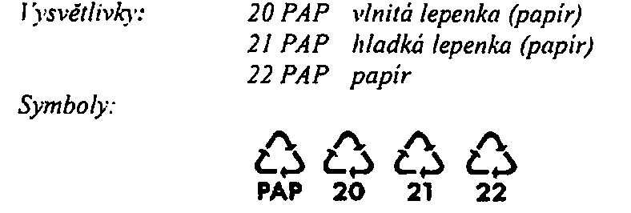

- Sklo se třídí na barevné a bílé např. obalové sklo (lahve, sklenice), tabulové sklo a další výrobky označené např. následujícími symboly²⁾:

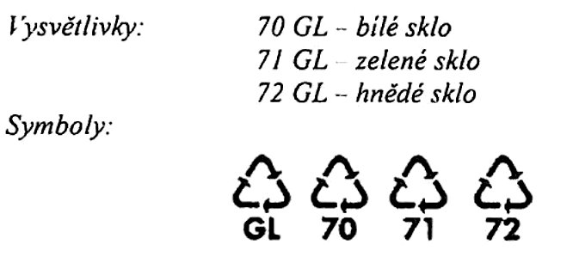

- Plasty např. PET lahve, čiré plastové folie a čiré obaly bez potisku (např. polyethylén, mikrotén, strečová fólie), ostatní směsný plast (např. barevné fólie a obaly, fólie a obaly s potiskem, plastové kelímky, igelitové tašky, obaly z celofánu, plastové hračky a potřeby pro domácnost, polystyren a další výrobky označené např. následujícími symboly³⁾:

- Nápojové kartony (nazývané někdy také TETRAPAK) jsou obaly vyrobené z více materiálů např. obaly džusů, vína, mléčných výrobků označené např. následujícími symboly:

- Kovy např. železný šrot, kovové obaly a výrobky např. plechovky od nápojů a potravin, kovové tuby a uzávěry, hliníkové folie a další obaly označené např. následujícími symboly:

- Nebezpečné odpady
- Zdravotnické obaly
- Ostatní např. olejové filtry, obalový materiál znečištěný škodlivinami, odpad rtuti, kosmetické přípravky s prošlou záruční lhůtou, odpadní oleje, nátěrové hmoty, lepidla, textilní materiál znečištěný škodlivinami, chemikálie, léčiva.

- Objemný odpad je odpad, který vzhledem ke svým rozměrům, hmotnosti apod. neumožňuje jeho uložení do odpadových nádob o objemu 1100 l např. nábytek, podlahové krytiny velkých rozměrů

- Jedlé oleje a tuky ⁵⁾ (dále jen „potravinářské oleje“) např. oleje a tuky z fritování, smažení, ztužené jedlé tuky, oleje a tuky, které nejsou použitelné

- Biologické odpady rostlinného původu (dále jen „bioodpad) např. listí, plevel, tráva, drcená nebo štěpky dřevní hmoty, slupky a zbytky ovoce a zeleniny, spadlé ovoce, skořápky ořechů, pecky z ovoce, pokojové květiny (bez květináčů), řezané květiny (bez spojovacích drátů, stuh a dalších ozdob).

- Směsný komunální odpad ⁶⁾ je odpad, který zůstane po vytřídění složek uvedených v odstavcích 1.- 9. tohoto článku např. smetí, popel, saze, porcelán, keramika, výrobky z kůže a gumy.

Čl. 3

Oddělené soustřeďování, sběr a svoz jednotlivých složek komunálního odpadu

- Oddělené soustřeďování, sběr a svoz jednotlivých složek tříděného odpadu je zajišťován prostřednictvím sběrných nádob a sběrného dvora.

- Zvláštní sběrné nádoby jsou umístěny celoročně na stanovištích. Přehled stanovišť a podmínky přijímání a svozu odpadu jsou zveřejněny obvyklým způsobem v Libchavském zpravodaji, internetových stránkách obce www.libchavy.cz a informační brožuře o odpadech.

Zvláštní sběrné nádoby jsou barevně odlišeny a označeny příslušnými nápisy:
- Kontejnery na papír – modré barvy
- Kontejner na plasty – žluté barvy
- Kontejner na sklo – zvon na bílé sklo – bílé barvy a zvon na barevné sklo - zelené barvy
- Kontejner na jedlé oleje a tuky - nádoba o objemu 240 l speciálně upravená

- Sběrný dvůr. Sběrný dvůr je umístěn na poz.p. 384/9 v k.ú. Dolní Libchavy čp. 358.
Do sběrného dvora lze odevzdávat veškerý tříděný komunální odpad dle čl. 2 této vyhlášky.
Provozní doba a podmínky přijímání odpadu jsou zveřejněny obvyklým způsobem v Libchavském zpravodaji, internetových stránkách obce www.libchavy.cz a informační brožuře o odpadech.

- Sběrné nádoby ⁷⁾
- Nádoby na směsný komunální odpad
- Popelnice kovové o objemu 110 l
- Popelnice plastové o objemu 120 l a 240 l
- Kontejnery kovové a plastové o objemu 1100 l
- Odpadkové koše umístěné na veřejných prostranstvích a slouží výhradně pro ukládání drobného směsného komunálního odpadu

- Nádoby na bioodpad
- Popelnice kovové o objemu 110 l
- Popelnice plastové o objemu 120 l a 240 l
- Sběrné nádoby je potřeba umístit ve stanovených dnech na dobu nezbytně nutnou na určená stanoviště.

- Termíny svozů a podmínky ukládání odpadů, způsob označení sběrných nádob a podmínky pro pořízení nádob odpadu jsou zveřejněny obvyklým způsobem v Libchavském zpravodaji, internetových stránkách obce www.libchavy.cz a informační brožuře o odpadech.

- Mobilní způsoby sběru
Mobilním způsobem sběru je zajišťován sběr a svoz kovů. Přehled stanovišť a podmínky přijímání a svozu odpadu jsou zveřejněny obvyklým způsobem v Libchavském zpravodaji, internetových stránkách obce www.libchavy.cz a informační brožuře o odpadech.

- Pro většinu složek komunálního odpadu je určeno několik způsobů odděleného soustřeďování a je možné použít kterýkoliv z nich nebo je libovolně kombinovat.

Složka komunálního odpadu | Místo určené k ukládání
Papír | - Kontejnery – modré barvy  - Sběrný dvůr  - Základní škola
Plasty | - Kontejnery – žluté barvy  - Sběrný dvůr
Sklo bílé | - Kontejnery – bílé barvy  - Sběrný dvůr
Sklo barevné | - Kontejnery – zelené barvy  - Sběrný dvůr
Kovy | - Sběrný dvůr  - Mobilní svoz  - Základní škola
Nápojové kartony | - Kontejnery – žluté barvy  - Sběrný dvůr
Nebezpečné odpady | - Sběrný dvůr
Objemný odpad | - Sběrný dvůr
Jedlé oleje a tuky | - Sběrný dvůr  - Kontejner na potravinářské oleje
Bioodpad – dle čl. 2 odst. 9 | - Nádoby na bioodpad  - Popelnice kovové 110 l  - Popelnice plastové 120 l a 240 l
Směsný komunální odpad | - Nádoby na směsný komunální odpad  - Popelnice kovové 110 l  - Popelnice plastové 120 l a 240 l  - Kontejnery 1100 l  - Odpadkové koše

Čl. 4
Nakládání se stavebním odpadem

- Stavebním odpadem se rozumí stavební a demoliční odpad. Stavební odpad není odpadem komunálním.

- Stavební odpad lze použít, předat či odstranit pouze zákonem stanoveným způsobem.

- Malé množství stavebního odpadu je možné po předcházející dohodě předat do sběrného dvora. Náklady spojené s uložením odpadu hradí provozovateli sběrného dvora ten, kdo odpad odkládá.

- Ustanovením odstavce 3 se nevylučuje možnost zajistit si odkládání, odvoz a odstranění stavebního odpadu vlastními prostředky, popř. jiným způsobem, a to v souladu s obecně závaznými právními předpisy.

Čl. 5
Sankce
Porušení této vyhlášky bude postihováno podle obecně závazných právních předpisů ¹⁰⁾.

Čl. 6
Závěrečná ustanovení

- Nabytím účinnosti této vyhlášky se zrušují Obecně závazné vyhlášky obce
č.2/2008, ze dne 12.12.2008 a dodatků č.2/2013 ze dne 11.12.2013 a č.2/2017 ze dne 13.12.2017, o stanovení systému shromažďování, sběru, přepravy, třídění, využívání a odstraňování komunálního odpadu a bioodpadu.
- Tato vyhláška nabývá účinnosti patnáctým dnem po dni vyhlášení.

Odkazy:
- Mezi papír nepatří: uhlový a voskovaný papír, pleny, hygienické potřeby, obaly a výrobky označené jinými symboly než symboly pro označování obalů vyrobených z papíru a lepenky.
- Mezi sklo neptaří: sklo s drátěnou výztuží, zrcadla, autosklo, keramika, porcelán, žárovky, zářivky, televizní obrazovky, monitory, obaly a výrobky označené jinými symboly než symboly pro označování obalů vyrobených ze skla.
- Mezi plasty nepatří: obaly od nebezpečných látek jako jsou motorové oleje, chemikálie, barvy, pěnové materiál (molitan, pryž) elektrické kabely, výrobky z PVC (podlahové krytiny, vodoinstalační materiál), obaly a výrobky označené jinými symboly než symboly pro označování obalů vyrobených z plastů.
- Mezi potravinářské oleje nepatří: technické oleje (převodové, motorové, tlumičové) a jiná maziva a kapaliny.
- mezi směsný komunální odpad nepatří: stavební odpad, pneumatiky, uhynulá zvířata, složky komunálního odpadu uvedené v čl.2 odst. 1-10.
- Stanoviště sběrných nádob jsou stanovena v závislosti na stavu a průjezdném profilu jednotlivých komunikací na území obce a také v závislosti na klimatických podmínkách a po dohodě s Obcí Libchavy, která provádí jejich svoz.
- Výrobky, které nejsou odpadem.
- Zákon č.185/2001 Sb. o odpadech a o změně některých dalších zákonů ve znění pozdějších právních předpisů, zákon č.250/2016 o odpovědnosti za přestupky a řízení o nich.

………………...………………. ……………………………
Josef Vavřín Jana Hodovalová
místostarosta starostka

Vyvěšeno na úřední desce obecního úřadu dne: 15.7.2020

Sejmuto z úřední desky obecního úřadu dne:

